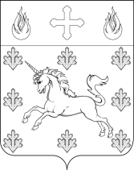
СОВЕТ ДЕПУТАТОВ
ПОСЕЛЕНИЯ СОСЕНСКОЕ

РЕШЕНИЕ
21 октября 2021 года № 65/4
О присвоении наименований проектируемым проездам № 7053 и № 7054, расположенным в поселении Сосенское в городе Москве
Руководствуясь Федеральным законом от 06.11.2003 № 131-ФЗ «Об общих принципах организации местного самоуправления в Российской Федерации», Законом г. Москвы от 08.10.1997 № 40-70 «О наименовании территориальных единиц, улиц и станций метрополитена города Москвы», Уставом поселения Сосенское, рассмотрев протокол заседания Городской межведомственной комиссии по наименованию территориальных единиц, улиц, станций метрополитена, организаций и других объектов города Москвы №16-65-147/21 от 13 октября 2021 г.,
Совет депутатов поселения Сосенское решил:
- Присвоить проектируемому проезду № 7053, расположенному в поселении Сосенское в городе Москве, наименование «Барселонский проезд».
- Присвоить проектируемому проезду № 7054, расположенному в поселении Сосенское в городе Москве, наименование «Испанский бульвар».
- Направить настоящее решение в Префектуру Троицкого и Новомосковского административных округов города Москвы.
- Опубликовать настоящее решение в газете «Сосенские вести» и разместить на официальном сайте органов местного самоуправления поселения Сосенское в информационно-телекоммуникационной сети «Интернет».
- Контроль за исполнением настоящего решения возложить на главу поселения Сосенское Бармашева К.О.
Глава поселения Сосенское К.О. Бармашев
Приложение
к решению Совета депутатов
поселения Сосенское
от 21.10.2021 № 65/4

Присвоение наименований проектируемым проездам № 7053 и № 7054,
расположенным в поселении Сосенское в городе Москве

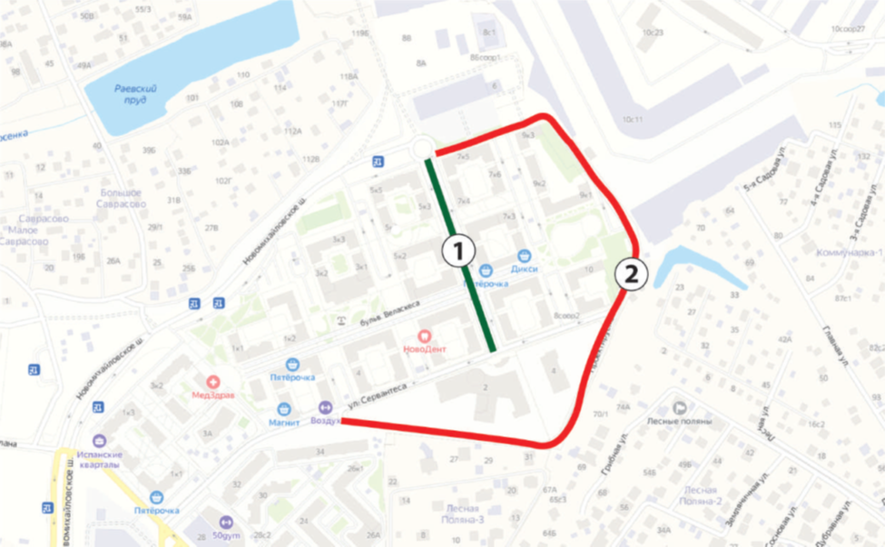

1 – Испанский бульвар.
2 – Барселонский проезд.

